 | МИНИСТЕРСТВО ОБРАЗОВАНИЯ РЕСПУБЛИКИ БАШКОРТОСТАН  Государственное бюджетное профессиональное образовательное учреждение  Уфимский колледж радиоэлектроники, телекоммуникаций и безопасности

Утверждаю
Зам. директора
____________Л.Р. Туктарова
«___»____________2017 г.

Контрольно-оценочные средства
Междисциплинарного курса

Теория вождения
название учебной дисциплины

Специальность:
20.02.04 Пожарная безопасность
(базовая подготовка)

СОГЛАСОВАНО
Зав. кафедрой
_____________ Р.Ю.Шафеев
РАЗРАБОТАНО:
преподаватель
_____________ Д. Ф. Янгиров

Уфа 2017 г
СОДЕРЖАНИЕ

 | стр.
1. Пояснительная записка | 3
2. Знания, умения по окончанию изучения дисциплины | 4
3. Тестовые задания | 8

1. пОЯСНИТЕЛЬНАЯ ЗАПИСКА

Тест предназначен для студентов.
Вопросы подобраны таким образом, чтобы можно было проверить подготовку студентов по усвоению соответствующих знаний и умений изученной дисциплины.
Предлагается пакет тестовых заданий по оценке качества подготовки студентов. Пакет содержит проверочные тесты, с помощью которых преподаватель может проверить качество усвоения пройденного материала.

2. Знания, умения по окончанию изучения дисциплины

В результате освоения обязательной части модуля обучающийся должен уметь:
- управлять транспортным средством при различных дорожных условиях;
- осуществлять техническое обслуживание транспортных средств;
- оказывать первую доврачебную помощь пострадавшим при ДТП;

В результате освоения обязательной части модуля обучающийся должен знать:
- основы законодательства в сфере дорожного движения;
- основы безопасного управления транспортным средством;
- способы предотвращения дорожно-транспортных происшествий;
- приемы оказания первой доврачебной помощи при несчастных случаях;
- назначение, устройство, принцип действия и работу агрегатов, механизмов и приборов обслуживаемых автомобилей;
- причины, способы обнаружения и устранения неисправностей, возникших в процессе эксплуатации автомобиля;
- порядок проведения технического обслуживания и правила хранения автомобилей;

Задания для оценки освоения умений и усвоения знаний

ПК 1.1 Организовывать несение службы и выезд по тревоге дежурного караула пожарной части.

1. Определение надежности автомобиля
а)свойство автомобиля выполнять заданную работу;
б)свойство автомобиля выполнять заданную работу в течение определенного времени или пробега;
в)свойство автомобиля выполнять заданную работу в течение определенного времени или пробега, сохраняя эксплуатационные показатели в установленных пределах.

2. Определение ресурса автомобиля
а)пробег автомобиля до предельного состояния базовых деталей двигателя;
б)пробег автомобиля до предельного состояния базовых деталей трансмиссии;
в) пробег автомобиля до предельного состояния, определяемого износом базовых агрегатов или узлов, при котором их ремонт нецелесообразен или невозможен.

3. Определение понятия «изнашивание»
а)процесс разрушения поверхностного слоя трущихся деталей;
б)изменение размеров, формы, объема и массы деталей под действием сил трения;
в)нарушение работоспособности трущихся деталей.

4. Определение понятия «износ»
а) нарушение работоспособности трущихся деталей;
б)результат изнашивания сопряженных деталей, связанный с изменением их формы, объема, размеров и массы;
в)процесс разрушения трущихся деталей.

5. Влияние эксплуатации в пустынно-песчаной местности на ресурс автомобилей
а)возрастает абразивное изнашивание, снижается вязкость моторных и трансмиссионных масел;
б)понижение температуры кипения, снижение эффективности тормозной системы;
в)повышенная вязкость масел, снижение энергоемкости аккумуляторных батарей.

6. Влияние особенностей эксплуатации в горной местности на ресурс автомобилей
а) возрастает абразивное изнашивание, снижается вязкость моторных и трансмиссионных масел;
б)понижение температуры кипения, снижение эффективности тормозной системы;
в)повышенная вязкость масел, снижение энергоемкости аккумуляторных батарей.

7. Влияние особенностей эксплуатации в районах с холодным климатом на ресурс на ресурс автомобилей
а)возрастает абразивное изнашивание, снижается вязкость моторных и трансмиссионных масел;
б)понижение температуры кипения, снижение эффективности тормозной системы;
в)повышенная вязкость масел, снижение энергоемкости аккумуляторных батарей.

9. Влияние неровностей дорожного покрытия на техническое состояние автотранспортных средств
а)увеличивается износ деталей подвески, увеличивается расход топлива;
б)снижается сохранность перевозимого груза, ослабевает крепление узлов и агрегатов;
в)увеличивается износ деталей подвески, увеличивается расход топлива, снижается сохранность перевозимого груза, ослабевает крепление узлов и агрегатов.

10. Влияние постоянного режима движения автомобиля на его техническое состояние
а) стабильные нагрузки, стабильные тепловые режимы и условия трения, минимальные нагрузки и расход топлива;
б)нестабильные нагрузки и тепловые режимы, повышенные износы и расход топлива;
в) сила тяги и скорость движения обеспечивают эксплуатационные нормы расхода топлива.

11. Влияние переменного режима движения автомобиля на его техническое состояние
а) стабильные нагрузки, стабильные тепловые режимы и условия трения, минимальные нагрузки и расход топлива;
б) нестабильные нагрузки и тепловые режимы, повышенные износы и расход топлива;
в)сила тяги и скорость движения обеспечивают эксплуатационные нормы расхода топлива.

12. Влияние оптимального (сочетание постоянного и переменного) режима движения автомобиля на его техническое состояние
а)стабильные нагрузки, стабильные тепловые режимы и условия трения, минимальные нагрузки и расход топлива;
б)нестабильные нагрузки и тепловые режимы, повышенные износы и расход топлива;
в)сила тяги и скорость движения обеспечивают эксплуатационные нормы расхода топлива.

13. Влияние импульсивного метода вождения (разгон-накат) на техническое состояние автотранспортных средств
а)снижение расхода топлива, повышенный износ деталей трансмиссии;
б)увеличение расхода топлива за счет торможения двигателем;
в)оптимальный тепловой режим, минимальное число остановок.

14. Влияние смешанного метода вождения на техническое состояние автотранспортных средств
а)снижение расхода топлива, повышенный износ деталей трансмиссии;
б)увеличение расхода топлива за счет торможения двигателем;
в)оптимальный тепловой режим, минимальное число остановок.

15. Влияние качества технического обслуживания автомобилей на его техническое состояние
а)повышает надежность, безопасность движения;
б)повышает топливную экономичность, надежность ;
в)повышает топливную экономичность, надежность, безопасность движения.

16. Основные операции ежедневного обслуживания
а)контрольно-осмотровые, уборочно-моечные;
б)контрольно-диагностические, регулировочные;
в)промывка системы охлаждения, замена топлив и масел.

17. Основные операции технического обслуживания ТО-1
а)контрольно-осмотровые, уборочно-моечные;
б)контрольно-диагностические, регулировочные;
в)промывка системы охлаждения, замена топлив и масел.

18. Основные операции технического обслуживания ТО-2
а)контрольно-осмотровые, уборочно-моечные;
б)контрольно-диагностические, регулировочные;
в)промывка системы охлаждения, замена топлив и масел.

19. Основные операции сезонного обслуживания СО
а)контрольно-осмотровые, уборочно-моечные;
б)контрольно-диагностические, регулировочные;
в)промывка системы охлаждения, замена топлив и масел.

20. Определение понятия «Технологический процесс»
а)совокупность операций, выполняемых над автомобилем или агрегатом в определенной последовательности;
б)комплекс технических воздействий по восстановлению транспортных средств;
в)комплекс технических воздействий по поддержанию работоспособности транспортных средств.

21. Определение понятия «операция» технологического процесса
а) законченная часть технологического процесса, выполняемая над автомобилем или агрегатом в определенной последовательности;
б)часть технологического процесса, выполняемая определенным инструментом;
в)совокупность действий, выполняемых в определенной последовательности.

22. Определение понятия «переход» технологического процесса
а)законченная часть технологического процесса, выполняемая над автомобилем или агрегатом в определенной последовательности;
б)часть операции, проводимая определенным инструментом или на определенном оборудовании;
в) упорядоченный перечень операций, обязательных для ТО и ТР.

23. Назначение уборочно-моечных работ
а)содержание автомобиля в чистоте;
б)сохранение лакокрасочных покрытий;
в)содержание автомобиля в чистоте, сохранение лакокрасочных покрытий и выявление скрытых неисправностей.

24. Назначение контрольно-диагностических работ
а)оценка технического состояния агрегатов и узлов без их разборки;
б)обеспечение соответствия требованиям безопасности;
в)оценка воздействия на окружающую среду, оценка технического состояния агрегатов и узлов без их разборки, обеспечение соответствия требованиям безопасности.

25. Назначение регулировочных работ
а)восстановление работоспособности без замены составных частей;
б)обеспечение нормативных параметров изделия;
в)восстановление работоспособности без замены составных частей, обеспечение нормативных параметров изделия.

26. Назначение крепежных работ
а)обеспечение нормальной затяжки крепежных соединений;
б)обеспечение контролируемого усилия и определенного порядка затяжки ответственных соединений;
в)обеспечение нормальной затяжки крепежных соединений, а также обеспечение контролируемого усилия и определенного порядка затяжки ответственных соединений.

27. Назначение смазочно-заправочных и очистительных работ
а)уменьшение интенсивности изнашивания в узлах трения;
б)улучшение теплоотвода от нагретых деталей;
в)улучшение охлаждения трущихся деталей.

Ключ:
1 | 2 | 3 | 4 | 5 | 6 | 7 | 8 | 9 | 10
б | а | а | в | б | б | а | а | б | в
11 | 12 | 13 | 14 | 15 | 16 | 17 | 18 | 19 | 20
б | а | а | в | б | б | а | а | б | в
21 | 22 | 23 | 24 | 25 | 26 | 27
а | а | б | а | в | а | б

Тестовые задания по оказанию первой помощи при ДТП.

1. Как оказать первую помощь при обмороке?
а)уложить, приподняв ноги, обеспечить приток свежего воздуха, дать понюхать нашатырный спирт, побрызгать в лицо холодной водой.
б)перенести в прохладное место, уложить, охлаждать голову и область сердца, напоить холодным напитком.
в)уложить, согреть, напоить горячим напитком.
2. Как поступить при обнаружении в ране мелких инородных предметов?
а)промыть рану водой, удалить пальцами инородные предметы, обработать рану настойкой йода.
б)обернуть пальцы стерильной марлей и собрать мелкие инородные предметы.
в) нельзя собирать мелкие инородные предметы с поверхности раны.
3. Назовите признаки артериального кровотечения:
а)на раневой поверхности выступают мелкие, точечные капельки крови.
б)кровь темно-вишневого цвета, вытекает медленно, равномерной и непрерывной струей.
в)кровь ярко-красного цвета, выбрасывается сильной пульсирующей струей.
4. Как оказать первую помощь при артериальном кровотечении у пострадавшего?
а)наложить давящую повязку.
б)наложить жгут выше места повреждения.
в)наложить согревающий компресс, обеспечить покой.
5. Каким образом производится наложение кровоостанавливающего жгута на конечность?
а)жгут накладывается на 10-15 см ниже места повреждения, конечность фиксируется повязкой.
б)жгут накладывается на 10-15 см выше места повреждения на подкладочный материал.
в)жгут накладывается на 10-15 см выше места повреждения непосредственно на кожу.
6. С какой целью к жгуту прикрепляется записка?
а)в записке необходимо указать место аварии и фамилию липа, наложившего жгут.
б)указывается время наложения жгута.
в)указываются повреждения, обнаруженные у пострадавшего.
7. Назовите признаки венозного кровотечения:
а)на раневой поверхности выступают мелкие, точечные капельки крови.
б)кровь темно-вишневого цвета, вытекает медленно, равномерной непрерывной струей.
в)кровь ярко-красного цвета, выбрасывается сильной пульсирующей струей.
8. Как оказать первую помощь при венозном кровотечении у пострадавшего?
а)пережать сосуд пальцами выше места повреждения.
б)наложить жгут выше места повреждения.
в)наложить давящую повязку.
9. Как оказать первую медицинскую помощь при травматическом шоке?
а)уложить, согреть, напоить горячим напитком.
б)перенести в прохладное место, уложить, охлаждать голову и область сердца с помощью холодных компрессов.
в)вынести на чистый воздух, побрызгать в лицо холодной водой.
10. Как определить, что кровоостанавливающий жгут наложен правильно?
а)кровотечение прекращается, конечность бледнеет.
б)пульс не прощупывается, теряется чувствительность конечности.
в)развивается отек, кожа приобретает багрово-синюшную окраску, появляются пузыри, наполненные жидкостью.
11. Назовите признаки, характерные для организма в состоянии клинической смерти:
а)потеря сознания, наличие пульса в артериях.
б)остановка дыхания, бледность.
в)потеря сознания, отсутствие пульса, остановка дыхания.
12. С помощью какой повязки можно зафиксировать поврежденную верхнюю конечность согнутой к туловищу?
а)косыночной.
б)пращевидной.
в)спиральной.
13. Как правильно обработать рану?
а)промыть водой, удалить инородные предметы, обработать поверхность раны настойкой йода.
б)обработать кожу вокруг раны настойкой йода, накрыть рану стерильной марлей и наложить бинтовую повязку.
в)промыть рану, залить спиртом или настойкой йода, наложить бинтовую повязку.
14. Как оказать первую медицинскую помощь при термическом ожоге?
а)укутать конечность подручным материалом.
б)наложить холодный компресс.
в)наложить стерильную повязку.
15. Что необходимо предпринять при остановке сердца?
а)провести массаж сердца.
б)провести массаж сердца одновременно с искусственным дыханием.
в)провести искусственное дыхание.
16. Как оказать первую помощь при открытом переломе конечности?
а)туго перебинтовать поврежденную конечность.
б)совместить костные отломки друг с другом, наложить повязку, зафиксировать конечность с помощью шины.
в)наложить повязку на рану, зафиксировать конечность с помощью шины.
17. Какие предметы можно использовать в качестве иммобилизирующей шины?
а)доски, палки, пучки прутьев.
б)только стандартные медицинские шины.
в)доски, картон, рейки, бинт.
18. Как оказать первую медицинскую помощь при химическом ожоге?
а)обильно промыть холодной водой, наложить стерильную повязку.
б)обработать края раны настойкой йода, наложить стерильную повязку.
в)промыть перекисью водорода, наложить стерильную повязку.
19. В каких случаях транспортировка пострадавших осуществляется сидя?
а)повреждения верхних конечностей и органов брюшной полости.
б)перелом ключицы, перелом ребер.
в)травмы груди.
20. Какие симптомы наблюдаются при сотрясении головного мозга?
а)похолодание тела, потеря сознания.
б)головная боль, тошнота, слабость, потеря сознания.
в)деформация черепа, очковая гематома.
21. В каком положении необходимо осуществлять транспортировку пострадавшего с черепно-мозговой травмой?
а)лежа на боку.
б)лежа на спине.
в)сидя.
22. Как оказать первую помощь при ушибе?
а)наложить холодный компресс, обеспечить ушибленному органу покой.
б)наложить согревающий компресс.
в)осторожно растереть травмированный участок, наложить повязку.
23. Что необходимо предпринять при повреждении связок?
а)согреть поврежденный сустав, обеспечить покой.
б)наложить повязку, фиксирующую сустав, прикладывать холодный компресс.
в)интенсивно растереть, наложить тугую повязку.
24. В каком случае необходимо накладывать герметизирующую повязку?
а)проникающее ранение грудной клетки.
б)проникающее ранение живота.
в)черепно-мозговая травма.
25. Назовите симптомы вывиха:
а)боль в конечности, общая слабость.
б)боль в конечности, деформация области сустава, отсутствие движения в суставе.
в)резкая боль, отек, патологическая подвижность.
26. Можно ли вправить вывих пострадавшему при оказании первой помощи?
а)можно, если пострадавший не ощущает боль.
б)можно, если отек еще не наступил.
в)нельзя.
27. Как оказать помощь пострадавшему при попадании в глаза электролита из АКБ?
а)промыть глаза струёй воды в течение нескольких минут.
б)промыть глаза слабым раствором питьевой соды.
в)промыть глаза мыльной водой.
г)промыть глаза спиртосодержащим раствором.
28. Как оказать первую медицинскую помощь при отравлении угарным газом?
а)уложить, согреть, напоить горячим напитком.
б)вынести на чистый воздух, растереть тело, дать понюхать нашатырный спирт.
в)перенести в прохладное место, уложить, охлаждать голову и область сердца с помощью холодных компрессов.
29. Массаж сердца проводится:
а)на верхней части грудины.
б)на границе средней и нижней трети грудины.
в)на грудной клетке с левой стороны.
30. В каком случае необходимо транспортировать пострадавшего лежа на спине с согнутыми в коленях ногами?
а)травмы живота.
б)травмы груди и верхних конечностей.
в)повреждение органов брюшной полости или перелом костей таза.

Ключ:
1 | 2 | 3 | 4 | 5 | 6 | 7 | 8 | 9 | 10
а | а | б | в | б | б | а | а | б | в
11 | 12 | 13 | 14 | 15 | 16 | 17 | 18 | 19 | 20
б | а | а | в | б | б | а | а | б | в
21 | 22 | 23 | 24 | 25 | 26 | 27 | 28 | 29 | 30
а | а | б | а | в | а | б | а | в | б

Для оценки освоения умений и усвоения знанийпо правилам дорожного движения используются экзаменационные билеты для приема теоретических экзаменов на право управления транспортными средствами категорий «С» и «Д», утвержденные ГИБДД РФ.

ПК 3.2 Организовывать ремонт технических средств.
ПК 3.3 Организовывать консервацию и хранение технических и автотранспортных средств

Тест 1
1. Какие детали КШМ относятся к неподвижной группе?
а)блок цилиндров, картер, крышка блок-картера, маховик;
б) блок цилиндров, картер, крышка блок-картера, коленвал, гильза цилиндров;
в) блок цилиндров, картер, крышка блок картера, гильза цилиндров, прокладка блок-картера.

2.Что такое угол развала цилиндров у V образного двигателя?
а) угол между осями цилиндров левого и правого ряда;
б) угол, на который повернется коленвал за 1 такт в цилиндре двигателя;
в) максимальный угол на который повернется шатун от того положения когда поршень находится в мертвой точке.

3.Из каких материалов изготавливают блок-картер современного двигателя?
а) из легированной стали;
б) из бронзы или латуни;
в)из чугуна или алюминиевых сплавов.

4. Чем закрывается блок-картер двигателя сверху и снизу?
а) сверху и снизу специальными кожухами;
б) сверху крышкой цилиндров, снизу кожухом маховика;
в) сверху крышкой цилиндров, снизу поддоном картера.

5.Для чего предназначен блок-картер?
а) для размещения и крепления основных механизмов и систем двигателя;
б) для превращения энергии сгоревшего топлива в механическую энергию коленчатого вала;
в) для хранения и подачи масла в систему смазки двигателя и его охлаждения.

6.Как закрывается блок цилиндров на двигателе КамАЗ-740 сверху?
а) двумя головками из чугуна;
б) каждый цилиндр отдельной головкой из алюминиевого сплава;
в) двумя головками из алюминиевого сплава;
г) одной головкой из алюминиевого сплава.

7. При помощи чего создается герметичность между блоком и головкой цилиндров?
а) тщательной обработкой поверхностей;
б) столеасбестовой прокладкой; в) резиновыми уплотнительными кольцами;
г) комплексом способов а. б.

8. Какие детали КШМ относятся к подвижной группе?
а) коленвал, маховик, поршень, поршневые кольца, шатун, коренные подшипники;
б) коленвал, маховик, поршень, поршневые кольца ,шатун, шатунные подшипники;
в) коленвал, маховик, поршень, поршневые кольца, шатун, поддон картера.

9. Что является направляющей для поршня при его перемещениях в двигателе?
а)блок-картер;
б)гильза цилиндра;
в)коленвал.

10.Что называют зеркалом цилиндра?
а)установочные пояски гильзы;
б)внутреннюю поверхность гильзы цилиндров;
в)наружную поверхность гильзы цилиндров;
г) специальное устройство на торце гильзы.

11. Что означает выражение: ,,На двигателе установлены мокрые гильзы,,?
а) гильза, внутренняя поверхность которой смазывается маслом; б) гильза, наружная поверхность которой омывается охлаждающей жидкостью;
в) гильза, которая охлаждается воздухом.

12. Что такое камера сгорания?
а) объем между днищем поршня и головкой цилиндра ,когда поршень находится в ВМТ; б)весь объем расположенный под поршнем;
в)объем в котором происходят рабочие процессы двигателя.

13. Сколько головок цилиндров имеет двигатель ЗиЛ-508?
а)8головок;
б)4головки;
в) 2головки;
г) 1головку.

14.Головки цилиндров изготавливают из чугуна или алюминиевых сплавов и крепят к блоку цилиндров болтами или шпильками. Каким должен быть двигатель перед затяжкой?
а)чугунные и алюминиевые головки затягивают на холодном двигателе;
б)чугунные и алюминиевые головки затягивают на горячем двигателе;
в)чугунные на холодном двигателе, алюминиевые на горячем двигателе; г)чугунные на горячем двигателе, алюминиевые на холодном двигателе.

15. Как затягивают болты или шпильки крепления головок цилиндров?
а) в такой последовательности как работает двигатель с применением удлинителя ключа;
б) затяжку проводят прилагая к ключу как можно большее усилие;
в) затяжку проводят равномерно в определенной последовательности в 2-3 приема, с определенным усилием.
16.Какая деталь КШМ обеспечивает требуемую форму камеры сгорания , герметичность внутрицилиндрового пространства и передает силу давления газов на шатун?
а)гильза цилиндра;
б)головка цилиндра;
в)поршень.

17.Почему головку поршня выполняют меньшего диаметра, чем юбку?
а) для удобства установки компрессионных и маслосъемных колец; б)для равномерного распределения давления газов на поршень;
в) для предотвращения заклинивания поршня при нагреве его во время работы.

18.Из какого материала изготавливают поршни?
а)из бронзового сплава;
б)из алюминиевого сплава;
в)из стали;
г) из титана.

19.Каким способом фиксируется поршневой палец в поршне?
а)стопорными кольцами;
б)стопорными штифтами;
в) установочными болтами.
20.Как устанавливается комплект колец на поршне?
а) замки всех колец должны находиться на одной линии друг над другом;
б) замки смежных колец должны быть развернуты на 180 градусов;
в) на головке поршня устанавливается маслосъемные кольца, на юбке компрессионные с замками развернутыми на 90-180 градусов.

21.По назначению поршневые кольца делятся на ……..
а)уплотнительные и маслосъемные;
б)компрессионные и уплотнительные;
в) компрессионные и маслосъемные;
г)уплотнительные и стопорные.

22.Для чего поршневой палец выполняют пустотелым?
а)для уменьшения его массы;
б)для прохода по нему смазочных материалов;
в) для улучшения охлаждения;
г)для увеличения его прочности.

23.Какое компрессионное кольцо работает в самых тяжелых условиях?
а)верхнее
б)нижнее
в)среднее.

24.Что называют замком поршневого кольца?
а)фиксатор, удерживающий кольцо на поршне
б)полости в кольце для отвода масла
в)разрез кольца.
г)специальное покрытие кольца

25.Для повышения износостойкости некоторые детали КШМ подвергают пористому хромированию или напылению молибденом. Какие это детали?
а)поршни
б)поршневые пальцы
в)гильзы цилиндров
г)компрессионные кольца.

26.Какая деталь соединяет коленвал двигателя с поршнем?
а)поршневой палец
б)шатун
в)шатунный подшипник.

27.Что находится в верхней головке шатуна?
а)бронзовая втулка поршневого пальца
б)шатунный подшипник коленвала
в)разъемный вкладыш коренного подшипника.

28.Сколько шатунов крепится на 1 шатунной шейке коленвала 8-ми цилиндрового V-образного двигателя?
а)один
б)два
в)четыре.
г) восемь

29.Рядный четырехцилиндровый двигатель имеет коленвал на котором………..
а)4коренных и 4шатунных шеек
б)5коренных и 4шатунных шеек
в)4коренных и 5шатунных шеек
г)5коренных и 5шатунных шеек.

30.Щеки коленвала предназначены для ……….
а)соединения коленвала с маховиком
б)крепления распределительных шестерен
в)соединения коренных и шатунных шеек.
г)для улучшения смазки коленвала

31.Для чего предназначена нижняя головка шатуна с крышкой?
а)для соединения шатуна с поршнем
б)для соединения шатуна с коленчатым валом
в)для соединения шатуна с поршневым пальцем.

32.Для повышения износостойкости коренные и шатунные шейки коленчатого вала ……….
а) закаливают ТВЧ на 3-4мм и шлифуют
б)изготавливают из малоуглеродистой стали и шейки наплавляют высокопрочным сплавом
в)изготавливают из высокопрочных титановых сплавов.

33.Какой технологической операции из перечисленных, подвергают коленчатый вал в сборе с маховиком?
а)взвешиванию для определения центра тяжести б)окраске и лакировке для уменьшения коррозии
в)статической и динамической балансировке г)проводят все операции указанные в пунктах а и б .

34.Сколько точек крепления двигателя к раме или кузову современного автомобиля?
а)двигатель крепится в одной точке опираясь на поддон б)имеет 2 точки крепления на блок-картере в)3,4,5 точек крепления к раме в зависимости от модели автомобиля.

35. Какие типы газораспределительных механизмов получили наибольшее распространение на автомобильных двигателях?
а)золотниковые
б)клапанные
в)оба типа механизмов

36.Газораспределительные механизмы в зависимости от места установки клапана разделяются на механизмы с нижним и верхним расположением клапанов. Какой механизм имеет меньшее количество деталей?
а)с нижним расположением клапанов
б)с верхним расположением клапанов
в)имеют одинаковое количество деталей.

37.Каким способом осуществляется привод газораспределительного механизма?
а) зубчатыми колесами
б) цепным или зубчатым ремнем
в)в зависимости от типа и модели двигателя способом указанным в пункте а или б.

38.Для чего предназначен толкатель ГРМ?
а) для передачи усилия от распределительного вала
б) для передачи усилия от поршня
в) для поворота клапана вокруг своей оси.

39. В каком ответе перечислены только детали ГРМ?
а)распределительный вал, штанга толкателя, коромысло, поршневой палец, клапан выпускной
б)толкатель, седло клапана, сухари, тарелка пружины клапана, направляющая толкателя в)направляющая втулка клапана, ось коромысел, головка цилиндров, пружина клапана.

40.Как крепится тарелка пружины клапана к стержню клапана?
а)установочным штифтом
б)при помощи резьбы
в)контактной сваркой
г)сухариками.

41.При работе двигателя у некоторых моделей клапан вращается вокруг своей оси для равномерного износа направляющей, стержня клапана , седла и тарелки клапана. За счет чего это достигается?
а) за счет специального устройства
б)за счет вибрации пружин клапана
в) за счет выпуклой формы коромысла.
г)за счет давления газов

42.Как отличить впускной клапан от выпускного одного двигателя?
а) по длине стержня клапана
б) по диаметру тарелки клапана
в) по маркировке.

43.Какой клапан при работе двигателя нагревается до более высокой температуры?
а) впускной
б) выпускной
в) клапана одного цилиндра нагреваются до одинаковой температуры.

44.Какие детали ГРМ заставляют клапана открываться и закрываться?
а) открывает и закрывает распределительный вал
б) открывает кулачек распредвала, закрывает пружина
в)открывает пружина ,закрывает кулачек распредвала.

45.Какова частота вращения распределительного вала по сравнению с коленчатым валом на четырехтактном двигателе?
а) вращается в 2 раза быстрее коленвала
б) вращается с такой же скоростью как коленвал
в)вращается в 2 раза медленнее коленвала
г)вращается независимо от коленвала.

46.Штанга передает усилие от толкателя к коромыслу. Может ли конструкция ГРМ обходиться без штанг?
а) не могут, так как такой механизм не сможет работать
б) может, в ГРМ с нижним расположением клапанов
в) могут в ГРМ с верхним расположением клапанов и распределительного вала.

47.Какие детали входят в клапанный узел ГРМ?
а) впускной клапан, седло клапана, пружина клапана, направляющая втулка клапана, компрессионное кольцо
б) впускной клапан, тарелка пружины клапана, маслосъемное кольцо, сухари, механизм вращения клапана
в) впускные и выпускные клапана, опорная шайба пружины клапана, седло клапана, сухари.

48.Механизм газораспределения служит для своевременного открытия и закрытия впускных и выпускных клапанов двигателя, обеспечивая качественное наполнение цилиндра свежим зарядом, его очистку от отработавших газов и герметизацию цилиндра при сжатии и рабочем ходе. Все ли эти функции выполняет ГРМ?
а)закрытие и открытие клапанов выполняет КШМ
б)наполнение цилиндров свежим зарядом выполняет система очистки
в)все перечисленные функции выполняет ГРМ.

49.Каким термином называют моменты открытия и закрытия клапанов относительно мертвых точек, выражая в градусах поворота коленчатого вала?
а)перекрытием клапанов
б)фазами газораспределения
в)порядком работы цилиндров.
г)угол опережения зажигания

50.Какие клапана выполняют полыми и полость заполняют металлическим натрием?
а)только впускные клапаны
б)только выпускные клапаны
в)впускные и выпускные клапана.

Ключ:
1 | 2 | 3 | 4 | 5 | 6 | 7 | 8 | 9 | 10
а | а | б | в | б | б | а | а | б | в
11 | 12 | 13 | 14 | 15 | 16 | 17 | 18 | 19 | 20
б | а | а | в | б | б | а | а | б | в
21 | 22 | 23 | 24 | 25 | 26 | 27 | 28 | 29 | 30
а | а | б | а | в | а | б | а | в | б
31 | 32 | 33 | 34 | 35 | 36 | 37 | 38 | 39 | 40
б | а | а | в | б | б | а | а | б | в
41 | 42 | 43 | 44 | 45 | 46 | 47 | 48 | 49 | 50
б | а | а | в | б | б | а | а | б | в

ТЕСТ 2

1. Система охлаждения предназначена для поддержания оптимального теплового режима путем отвода части теплоты от нагретых деталей двигателя и передачи этой теплоты окружающей среде. Правильная ли эта формулировка?
а) правильная
б) неправильная, отводится 100% тепла сгоревшего топлива
в) неправильная, все тепло идет на совершение полезной работы

2. Как называется прибор жидкостной системы охлаждения двигателя для отвода теплоты окружающей среде.
а) рубашка блок-картера
б)вентилятор
в)центробежный насос
г)радиатор

3. Что такое антифриз?
а) жидкость, замерзающая при очень низкой температуре
б) жидкость уменьшающая трение
в) жидкость, применяемая в тормозной системе

4. Какое устройство системы охлаждения обеспечивает циркуляцию охлаждающей жидкости в двигателе?
а) радиатор
б) вентилятор
в) центробежный насос
г) клапан-термостат

5.На каком двигателе из перечисленных устанавливается вентилятор с электроприводом?
а) ЗиЛ
б) ВАЗ
в) КамАЗ
г) ЗМЗ

6. Предпусковой подогреватель предназначен для …..
а) поддержания оптимального теплового режима двигателя
б)для подогрева охлаждающей жидкости и масла перед пуском двигателя при низких температурах
в)для подогрева двигателя с воздушным охлаждением при работе его в северных районах

7. Для изменения интенсивности охлаждения радиатора применяют жалюзи и на некоторых двигателях автоматическое отключение ……
а)вентилятора
б)водяного насоса
в)термостата

8. В двигателе внутреннего сгорания только 30-42% тепла полученного при сгорании топлива превращаются в полезную работу. На что расходуется остальное тепло?
а) все остальное тепло отводится системой охлаждения в окружающую среду
б) уносится в окружающую среду отработанными газами
в) уносится отработанными газами, отводится системой охлаждения, затрачивается на трение и нагрев масла

9. Какие наполнители применяют в термостатах системы охлаждения двигателей?
а)с жидкостным и газообразным наполнителем
б)с твердым и газообразным наполнителем
в)с жидким и твердым наполнителем

10.Для чего на пробке радиатора устанавливается паровоздушный клапан?
а)для предохранения водителя от ожогов при закипании жидкости в системе охлаждения б)для выпуска пара при кипении жидкости и впуска воздуха в систему при ее охлаждении в)для автоматического поддержания заданного уровня жидкости в системе охлаждения

11.Как различаются по объему система охлаждения и система смазки на одном и том же двигателе?
а) емкость системы охлаждения больше
б) емкость системы смазки больше
в)емкости этих систем одинаковые

12. Какого типа насос применяют для принудительной циркуляции жидкости в системе охлаждения?
а)центробежный
б)плунжерный
в)шестеренчатый
г)диафрагменный

13. Радиатор жидкостной системы охлаждения состоит из верхнего и нижнего бачка соединенных трубками. В каком из бачков температура охлаждающей жидкости выше?
а) в нижнем
б)в верхнем
в)одинакова в обоих бачках

14. Когда рекомендуется проверять уровень масла в картере двигателя?
а) сразу после пуска двигателя
б) при работе двигателя под нагрузкой
в) через несколько минут после остановки двигателя

15. Может ли в системе смазки устанавливаться радиатор?
а) нет, устанавливается только в системе охлаждения
б)может, на автомобилях работающих в тяжелых условиях
в)устанавливается на всех автомобильных двигателях

16. Как должен действовать водитель при резком падении давления в системе смазки (при загорании лампочки аварийного падения давления)?
а) немедленно остановить автомобиль и устранить причину снижения давления
б) на минимальной скорости доехать до своего предприятия и выполнить ремонтные работы
в) на минимальной скорости проехать не более 10 км до удобного для ремонта места

17. Какие из указанных причин приводят к понижению давления масла в системе смазки?
а) увеличение зазоров в подшипниках коленвала
б) увеличение зазоров между гильзой и поршнем
в) негерметичность клапанов ГРМ

18. Как проверяется работоспособность центробежного фильтра очистки масла в условиях эксплуатации?
a) по количеству отложений в колпаке ротора
б) сигнализатором аварийного давления масла
в) по шуму ротора после остановки двигателя

19. Какой из ответов наиболее полно перечисляет назначение смазочного материала в системе смазки двигателя?
а) уменьшает трение и износ трущихся поверхностей
б) понижает температуру деталей, с которыми соприкасается
в) выносит продукты изнашивания из зоны трения
г) выполняет все функции указанные в пунктах а,б,в
д) выполняет все функции указанные в пунктах а,в

20. Какие из перечисленных деталей на современных двигателях смазываются под давлением?
а) коренные и шатунные подшипники коленвала, гильзы цилиндров
б)подшипники распределительного вала ,оси коромысел, зубья распределительных шестерен в)коренные и шатунные подшипники коленвала, подшипники распредвала, оси коромысел

21. Как ограничивается максимальное давление масла в системе смазки?
а) изменением числа оборотов шестерен насоса
б) редукционным клапаном
в)изменением уровня масла в поддоне

22. Как приводится в действие масляный центробежный очиститель(центрифуга)?
а) реактивными силами струи масла из сопла ротора
б) клиноременной передачей
в) шестеренчатым приводом

23. Какая система обеспечивает удаление из поддона двигателя паров топлива, конденсата, и отработавших газов?
а) декомпрессионная система
б) система вентиляции картера
в) система грязеуловителей

24. Какой прибор системы смазки двигателя производит забор масла из картера и его первичную фильтрацию?
а) маслоприемник
б) фильтр центробежной очистки
в) фильтр грубой очистки
г) масляный насос

25. Какие насосы применяют для подачи масла под давлением к трущимся поверхностям механизмов?
а) центробежные насосы
б)роторные насосы
в)плунжерные насосы
г)шестеренчатые насосы

26.В систему смазки двигателя может входить масляный радиатор. Может ли он включаться и выключаться водителем?
а) может, при помощи крана
б) не может, он постоянно включен
в) не может, он включается и выключается автоматически

27.Как смазываются кулачки распределительного вала двигателя?
а) под давлением
б) разбрызгиванием
в) их смазка не предусмотрена

28.Что применяют в качестве фильтрующего элемента в фильтре тонкой очистки масла?
а) мелкоячеистую сетку
б) набор пластинок с малым расстоянием между ними
в) в ленточно-бумажные или керамические пакеты

29. Где установлен масляный насос системы смазки у двигателя семейства КамАЗ?
а) снаружи блока цилиндров
б ) в поддоне блок-картера
в) в картере распределительных шестерен

30. Где оседают механические примеси в центрифуге системы смазки?
а) на внутренней стенке колпака
б) на наружной стенке колпака
в) на внутренней стенке кожуха центрифуги

31.Карбюраторные двигатели относятся к двигателям…..
а) внешнего смесеобразования
б) внутреннего смесеобразования
в) с самовоспламенением

32.Как поступает топливо из бака к карбюратору?
а) по топливопроводу, самотеком
б) по топливопроводу, при помощи топливного насоса
в) подается топливным насосом высокого давления

33. Какая смесь нужна при пуске непрогретого двигателя?
а) бедная
б)обедненная
в)нормальная
г)богатая

34. Как поступает топливо из поплавковой камеры карбюратора в смесительную камеру?
а) самотеком
б) нагнетается топливным насосом
в)под действием разряжения в диффузоре

35. Для чего на воздушной заслонке карбюратора установлен автоматический клапан?
а) для обеднения смеси при первых вспышках в двигателе при запуске
б) для обогащения смеси при работе двигателя под нагрузкой
в) для обогащения смеси при разгоне автомобиля

36. Каково назначение фильтра-отстойника системы питания?
а ) для очистки топлива от мелких механических примесей
б) для очистки топлива от воды и крупных примесей
в) для очистки топлива от смолистых веществ

37. Какая зависимость между степенью сжатия двигателя и применяемым бензином?
а) чем выше степень сжатия двигателя, тем больше октановое число бензина
б) чем выше степень сжатия двигателя, тем меньше октановое число бензина
в) такой зависимости нет

38. Какое количество воздуха необходимо для полного сгорания 1 кг топлива?
а) в зависимости от марки топлива 3-5 кг б) 1 кг воздуха в) 15 кг воздуха

39. Что называется горючей смесью?
а) смесь паров мелкораспыленного топлива и воздуха
б) смесь паров топлива, воздуха, отработанных газов
в) смесь паров топлива, воздуха, картерных газов

40. Для чего предназначен диффузор?
а) для точной дозировки топлива
б) для точной дозировки воздуха
в) для создания разряжения в карбюраторе

41. Чем регулируется поступление горючей смеси в цилиндры двигателя?
а) воздушной заслонкой
б) дроссельной заслонкой
в) изменением уровня топлива в поплавковой камере
г) ускорительным насосом карбюратора

42. Каково назначение поплавка в поплавковой камере?
а) поддерживает необходимый уровень топлива в карбюраторе
б) изменяет состав горючей смеси в карбюраторе
в) поддерживает необходимое число оборотов коленвала двигателя

43. Для чего предназначена масляная ванна в инерционно-масляном воздушном фильтре?
а) для смазки трущихся деталей фильтра
б) для осаждения примесей находящихся в воздухе
в) для увлажнения воздуха

44. Какая деталь топливного насоса карбюраторного двигателя перекачивает топливо в поплавковую камеру?
а) шестерня
б) поршень
в) мембрана

45. Как контролируется уровень топлива в баке автомобиля?
а) топливоизмерительным щупом
б) прибором в кабине автомобиля
в) через смотровое окно топливного бака

46. Какой прибор обеспечивает первичную очистку топлива в системе питания?
а) фильтр тонкой очистки
б) топливоподкачивающий насос
в) фильтр-отстойник

47. Как называют процесс приготовления горючей смеси?
а) смесеприготовлением
б) пульверизацией
в) обогащением
г) карбюрацией

48. Какой должна быть горючая смесь чтобы двигатель развивал максимальную мощность?
а) богатой
б) обогащенной
в) нормальной
г) обедненной

49. Какое устройство карбюратора обеспечивает обогащение смеси при резком открытии дроссельной заслонки?
а) ускорительный насос
б) экономайзер
в) главная дозирующая система

50. Какой орган карбюратора обеспечивает регулирование подачи смеси на всех рабочих режимах?
а) воздушная заслонка
б)дроссельная заслонка
в)экономайзер

Ключ:
1 | 2 | 3 | 4 | 5 | 6 | 7 | 8 | 9 | 10
а | а | б | в | б | б | а | а | б | в
11 | 12 | 13 | 14 | 15 | 16 | 17 | 18 | 19 | 20
б | а | а | в | б | б | а | а | б | в
21 | 22 | 23 | 24 | 25 | 26 | 27 | 28 | 29 | 30
а | а | б | а | в | а | б | а | в | б
31 | 32 | 33 | 34 | 35 | 36 | 37 | 38 | 39 | 40
б | а | а | в | б | б | а | а | б | в
41 | 42 | 43 | 44 | 45 | 46 | 47 | 48 | 49 | 50
б | а | а | в | б | б | а | а | б | в

Вопросы для зачета

1. Что называется колесной формулой автомобиля.

2. Какая из перечисленных деталей ГРМ предназначена для своевременного открытия и закрытия клапанов?

3. Как называется чередование одноименных тактов в цилиндрах двигателя?

4. Какой из перечисленных элементов ТНВД предназначен для автоматического поддержание заданной частоты вращения коленчатого вала при изменении нагрузки на двигатель?
5. Как называется цепь системы зажигания, в которую входит прерыватель?
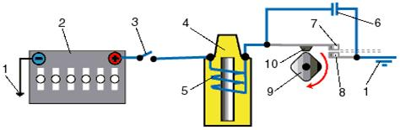

6. Какой из перечисленных приборов системы пуска двигателя предназначен для ввода в зацепление пусковой шестерни стартера с зубчатым венцом маховика?

7. Шток, какого из перечисленных гидроцилиндров привода сцепления соединяется с педалью?

8. В каком варианте ответа наиболее полно и правильно перечислены типы главных передач, применяемые в конструкции современных автомобилей?
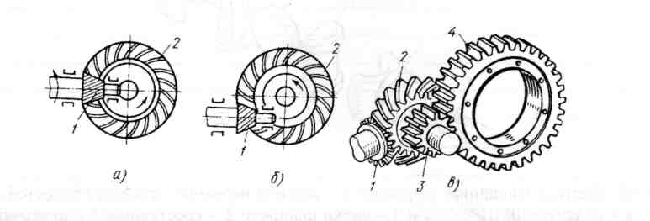

9. Какая из перечисленных частей рулевого управления предназначена для преобразования вращения рулевого колеса в поступательное перемещение тяг рулевой трапеции, вызывающее поворот управляемых колес?

10. На рисунке регулятора давления системы впрыска топлива, какая полость изображена под буквой А?

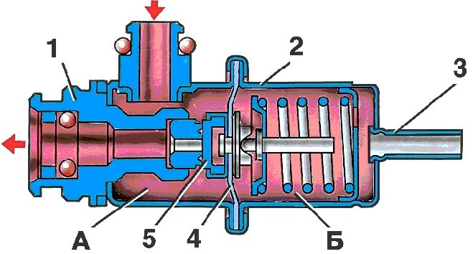

11. Что понимается под степенью сжатия?

12. Какая из перечисленных деталей ГРМ препятствует попаданию масла в камеру сгорания по стержню клапана?

13. Насос, какого типа применяется в системе смазки автомобильных двигателях внутреннего сгорания?

14. В каком варианте ответа правильно перечислены типы двигателей, выделяемые по способу осуществления рабочего цикла?

15. Какой прибор системы зажигания предназначен для автоматического изменения угла опережения зажигания в зависимости от нагрузки на двигатель?

16. Через какое устройство, обеспечивающее безударное включение сцепления, крутящий момент передается от ведомого диска на его ступицу?

17. Какой элемент сцепления непосредственно нажимает на внутренние концы отжимных рычагов?

18. Какой из перечисленных типов карданных шарниров применяется для передачи крутящего момента от ведущего моста к управляемым и ведущим колесам?

19. Какой из перечисленных элементов рулевого управления предназначен для уменьшения необходимого усилия рук на рулевом колесе при повороте автомобиля?

20. Какого типа рулевой механизм представлен на рисунке?

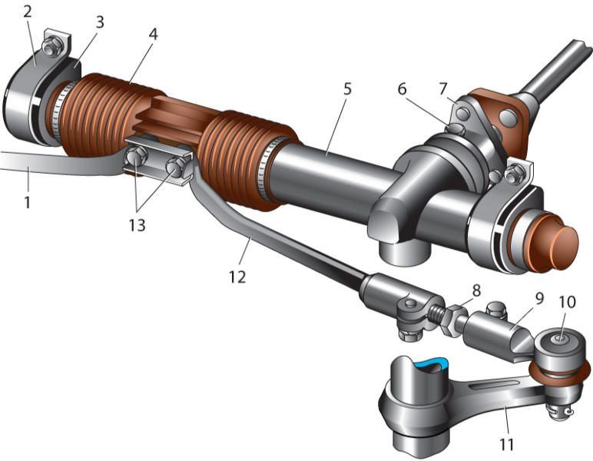

21. Что называется объемом камеры сгорания?

22. Сколько кулачков у распределительного вала в рядном восьмицилиндровом двигателе, имеющем по два клапана на каждый цилиндр?

23. Какие из перечисленных фильтрующих элементов применяются в фильтрах тонкой очистки масла?

24. Сколько аккумуляторов имеет аккумуляторная батарея марки 6СТ-75?

25. Какой прибор контактной системы зажигания преобразует ток низкого напряжения в ток высокого напряжения?

26. Что называется верхней мертвой точкой?

27. Какой из перечисленных элементов сцепления устанавливается на шлицах первичного вала коробки передач?

28. В конструкции главной передачи какого типа ось ведущей шестерни смещена вниз относительно оси ведомой шестерни?

29. Какая из перечисленных деталей конструкции автомобиля является одним из оснований рулевой трапеции?

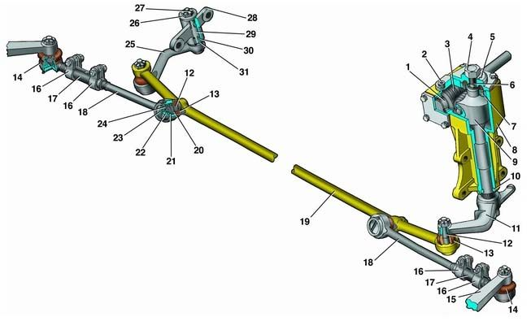

30. Как называется клапан, который находится в масляном насосе?

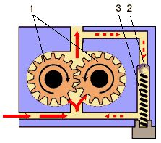

31. В каком варианте ответа перечислены только неподвижные детали КШМ?

32. В каком варианте ответа правильно перечислены все части клапана?

33. Каким способом осуществляется подвод масла к шейкам коленчатого вала?

34. Какой из перечисленных приборов предназначен для поддержания заданного напряжения генератора независимо от изменения частоты вращения вала, нагрузки генератора и изменения температуры?

35. Какое максимальное напряжение создается на концах вторичной обмотки катушки зажигания?

36. Назовите контрольно-измерительный прибор, датчик которого представляет собой терморезистор?

37. Как называется число, показывающее во сколько раз изменяется частота вращения ведомого вала по сравнению с ведущим (или во сколько раз ведомая шестерня по числу зубьев больше (или меньше) ведущей?

38. Какой из перечисленных элементов механизма ведущего моста позволяет колесам вращаться с разной скоростью при повороте автомобиля и его движении по неровностям дороги?

39. Через какой элемент в рулевом механизме типа червяк – ролик непосредственно передается воздействие от рулевого вала на ролик?

40. Выберете название детали под номером 2 на рисунке.
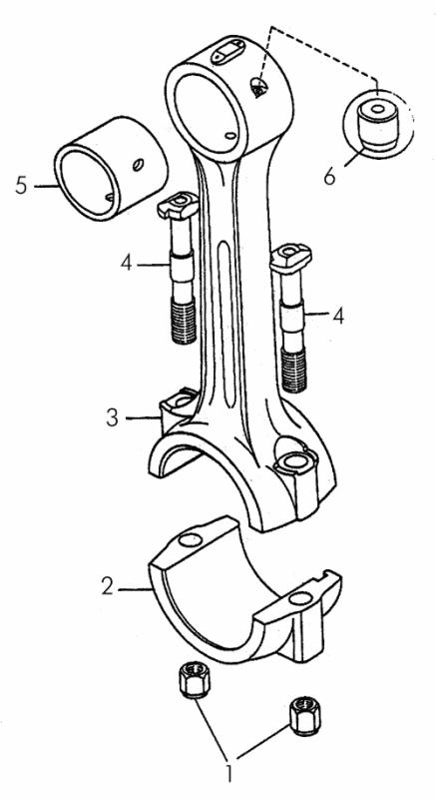

41. Что называется полным объемом цилиндра?
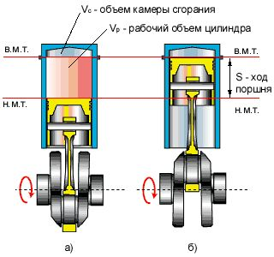

42. В каком варианте ответа правильно перечислены все детали КШМ, обеспечивающие герметичность камер сгорания?

43. В каком варианте ответа правильно указана схема движения циркуляционного потока жидкости по большому кругу системы?

44. Как называется такт, при котором поршень, двигаясь вниз, создает разрежение и в цилиндр дизеля поступает воздух?

45. Какова номинальная емкость аккумуляторной батареи марки 6СТ-90?

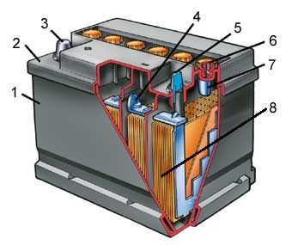

46. Назовите цепь системы зажигания для включения искровых свечей.
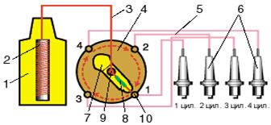

47. Какой прибор защищает от короткого замыкания и перегрузок, которые могут привести к выходу из строя всей системы электрооборудования автомобиля?

48. Какой тип коробки передач представлен на рисунке?

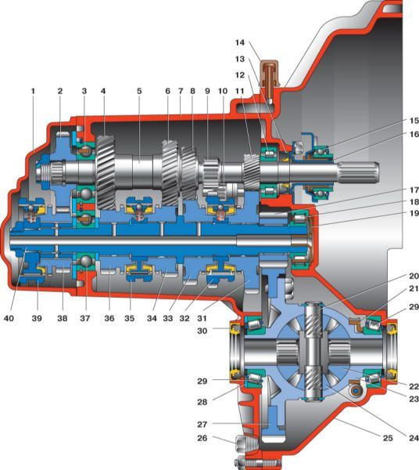

49. Какая из перечисленных деталей подвески служит для уменьшения наклона кузова при повороте автомобиля?

50. Какой из перечисленных элемент пневматического привода тормозных механизмов непосредственно приводит в действие колесные тормозные механизмы?

51. Какие подшипники соединяют нижнюю головку шатуна с шейкой коленчатого вала?
52. Назовите прибор, в который поступает охлаждающая жидкость после выхода из радиатора?

53. Какая из перечисленных частей ТНВД обеспечивает возвратно-поступательное движение плунжеров?

54. Каким должен быть оптимальный зарядный ток при зарядке АКБ марки 6СТ-90?

55. Какой показатель работы ДВС влияет на центробежный регулятор, изменяющий угол опережения зажигания?

56. Каким способом к источнику тока подключаются все приборы освещения?

57. Какой из перечисленных элементов коробки передач предназначен для обеспечения безударного переключения передач?

58. Какая из перечисленных деталей подвески предназначена для гашения колебаний кузова автомобиля, возникающих при движении автомобиля по неровностям дороги?

59. Какой из перечисленных типов тормозных механизмов состоит из гидравлического суппорта с цилиндрами и поршнями, тормозных колодок и тормозного диска?

60. Для чего в инжекторной системе питания предназначена рампа (топливная магистраль)?

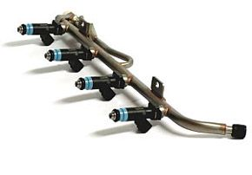

61. Какая из перечисленных деталей КШМ уплотняет поршень в цилиндре и препятствует прорыву газов из камеры сгорания в картер?

62. Какой прибор жидкостной системы охлаждения предназначен для обеспечения циркуляции жидкости по системе?
63. Сколько насосных секций имеет рядный ТНВД четырехцилиндрового дизеля?

64. Какой элемент генератора предназначен для преобразования переменного тока в постоянный?

65. Какой из перечисленных приборов контактно-транзисторной системы зажигания последовательно подает ток высокого напряжения к свечам (в соответствии с порядком работы цилиндров)?

66. Какая из перечисленных деталей сцепления обеспечивает высокую силу трения между ведомым и ведущим диском?

67. Передаточное число пары шестерен, передающих момент от первичного вала КП на промежуточный равно 2; передающей момент от промежуточного вала на вторичный равно 1,5. Каково общее передаточное число коробки на данной передаче?

68. Какой из перечисленных углов установки передних управляемых колес образуется между плоскостью колеса и вертикальной плоскостью, параллельной продольной оси автомобиля.
69. Какой из перечисленных элемент гидравлического привода тормозных механизмов предназначен для увеличения давления жидкости в системе привода?
70. У какого гидроцилиндра в приводе сцепления шток воздействует на вилку выключения сцепления?

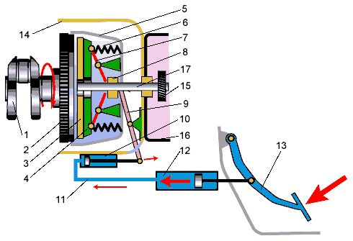

71. На какую часть поршня устанавливаются поршневые кольца?
72. Какой прибор жидкостной системы охлаждения предназначен для автоматического поддержания рабочей температуры двигателя?

73. Какой прибор системы питания дизеля подает отмеренные порции топлива (в конце такта сжатия и под высоким давлением) через форсунки в цилиндры двигателя?

74. Какова должна быть плотность электролита АКБ (в нормальных условиях)?

75. В каком варианте ответа перечислены только элементы системы пуска двигателя?

76. Назовите элемент трансмиссии переднеприводного автомобиля, на который крутящий момент передается от сцепления.

77. Какой из перечисленных элементов трансмиссии устанавливается только на полноприводных автомобилях?

78. В каком варианте ответа наиболее полно и правильно перечислены составные части любой подвески автомобиля?

79. На каком рисунке охлаждающая жидкость циркулирует по малому кругу?

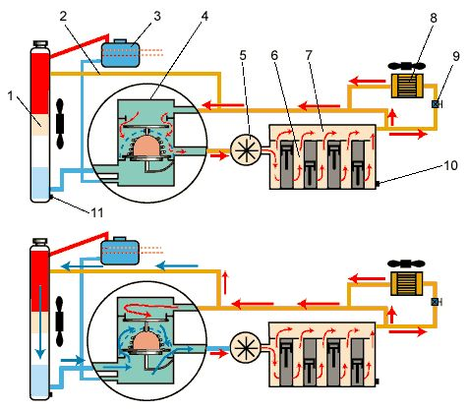

80. Какая из перечисленных деталей подвески служит для уменьшения наклона кузова при повороте автомобиля?

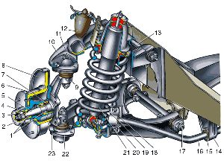
81. В каком варианте ответа правильно перечислены все части шатуна?

82. Назовите прибор, в который поступает охлаждающая жидкость после выхода из корпуса насоса?

83. Какой из перечисленных элементов ТНВД предназначен для подачи определенной порции топлива к форсунке под высоким давлением?

84. Как называется количество электричества, которое АКБ отдает при разряде до наименьшего допустимого значения?

85. Какой из перечисленных приборов контактно-транзисторной системы зажигания предназначен для управления работой транзисторного коммутатора, обеспечивающего своевременное прерывание цепи низкого напряжения?

86. Назовите элемент трансмиссии полноприводного автомобиля, на который крутящий момент передается от раздаточной коробки через карданные передачи.

87. Какая из перечисленных передач предназначена для передачи крутящего момента между агрегатами, оси валов которых могут смещаться при движении автомобиля?

88. Какой тип корда имеет автомобильная шина с обозначением 175/70 R14?

89. На каком рисунке показан такт сжатия? 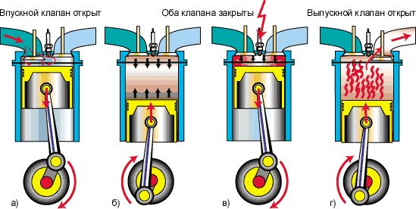

90. Назовите элемент трансмиссии заднеприводного автомобиля, на который крутящий момент передается от коробки передач.
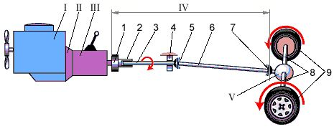

91. Сколько коренных шеек имеет коленчатый вал четырехцилиндрового рядного двигателя, изображенный на рис.?

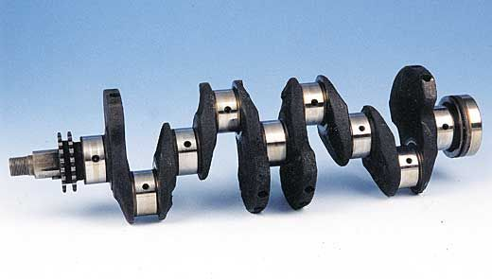

92. Назовите тип насоса, который применяется в жидкостной системе охлаждения?

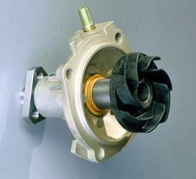

93. Какой из перечисленных элементов ТНВД предназначен для изменения количества подаваемого в цилиндры топлива?

94. В каком варианте ответа правильно перечислены основные части автомобильного генератора переменного тока?

95. Какая обмотка стартера намагничивает сердечник, обеспечивающий перемещение подвижного якоря тягового реле?

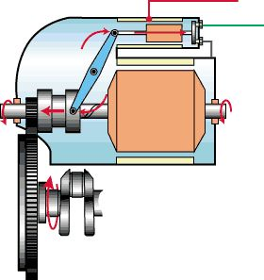

96. В конструкцию какого из перечисленных дисков сцепления входит гаситель крутильных колебаний?

97. Какой из перечисленных типов карданных шарниров применяется в карданных передачах, передающих крутящий момент от КП на главную передачу?

98. В каком варианте ответа наиболее полно и правильно перечислены части покрышки автомобильной шины?

99.Схема трансмиссии, какого автомобиля представлена на рисунке?

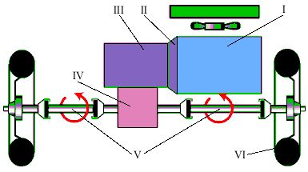
1-двигатель, 2-сцепление, 3-коробка передач, 4- главная передача и дифференциал, 5- приводные валы с шарнирами равных угловых скоростей, 6- ведущие колеса.

